I veri amici passano sempre per un saluto
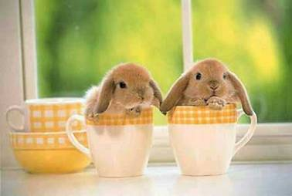
··÷¦÷·· ·· ·· ··· ··÷¦÷·· ·· ·· ··· ··÷¦÷·· ·· ···· ··÷¦÷·· ·· ·· ··· ··÷¦÷·· ·· ·· ··· ··÷¦÷·· ·· ···· Ai veri amici non importa se sei un tantino diverso..
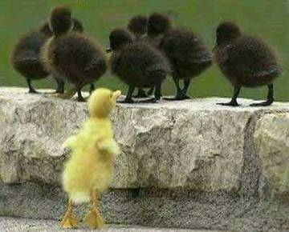
·· I veri amici non litigano mai come cani e gatti
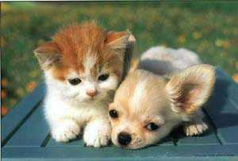
I veri amici ti porteranno ovunque
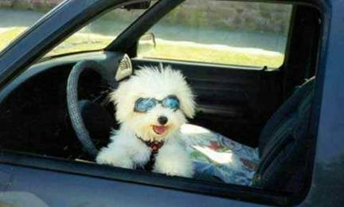
··÷¦÷·· ·· ·· ··· ··÷¦÷·· ·· ·· ··· ··÷¦÷·· ·· ···· ··÷¦÷·· ·· ·· ··· ··÷¦÷·· ·· ·· ··· ··÷¦÷·· ·· ···
I veri amici lasciano che si unisca chiunque
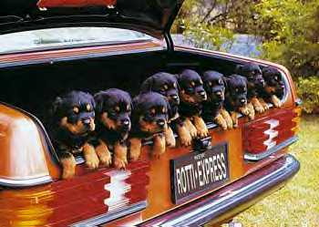
··÷¦÷·· ·· ·· ··· ··÷¦÷·· ·· ·· ··· ··÷¦÷·· ·· ···· ··÷¦÷·· ·· ·· ··· ··÷¦÷·· ·· ·· ··· ··÷¦÷·· ·· ···
I veri amici non ridono di te quando metti i tuoi nuovi occhiali...
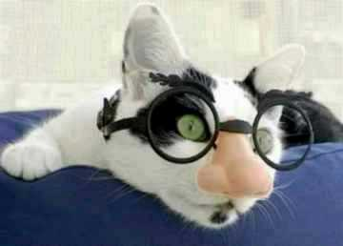
··÷¦÷·· ·· ·· ··· ··÷¦÷·· ·· ·· ··· ··÷¦÷·· ·· ···· ··÷¦÷·· ·· ·· ··· ··÷¦÷·· ·· ·· ··· ··÷¦÷·· ·· ···· ··÷¦÷··
I veri amici ti aiutano quando sei giù...
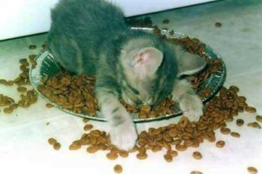
··÷¦÷·· ·· ·· ··· ··÷¦÷·· ·· ·· ··· ··÷¦÷·· ·· ···· ··÷¦÷·· ·· ·· ··· ··÷¦÷·· ·· ·· ··· ··÷¦÷·· ·· ···· ··÷¦÷··
e gli amici veri non ti lasciano mai fare qualcosa di cui potresti pentirti al risveglio, il mattino dopo!!
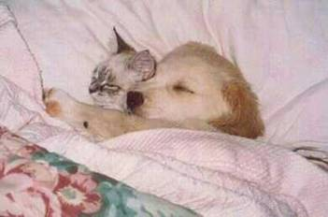
··÷¦÷·· ·· ·· ··· ··÷¦÷·· ·· ·· ··· ··÷¦÷·· ·· ···· ··÷¦÷·· ·· ·· ··· ··÷¦÷·· ·· ·· ··· ··÷¦÷·· ·· ···· ··÷¦÷··
Manda questo piccolo messaggio a tutti i tuoi amici veri, così sapranno che vuoi loro bene!
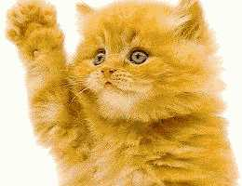
BUH BYE!!!

